Modelos Predictivos de Regresión:
Productividad y Calidad en Cultivos de Caña de Azúcar
Joshua Rivera Gonzalez, Thomas Brueck, Santiago Espinosa, Juan Pablo Parra
Algoritmos y Programación III, Ingeniería de Sistemas,
Facultad Barberi de Ingeniería, Diseño, y Ciencias Aplicadas
Universidad ICESI, Cali, Colombia

El presente informe detalla el desarrollo de modelos predictivos y de clasificación para dos variables críticas en la producción de caña de azúcar del Ingenio Providencia: Toneladas de Caña por Hectárea (TCH) como indicador de productividad y Porcentaje de Sacarosa (%Sac.Caña) como medida de calidad. El proyecto implementa técnicas de machine learning para abordar tanto la predicción de valores continuos mediante regresión lineal como la clasificación en niveles de desempeño (Bajo, Medio, Alto) utilizando Regresión Logística y K-Nearest Neighbors.
La metodología comprende análisis exploratorio de datos, preprocesamiento riguroso, desarrollo de modelos de regresión lineal para predicción continua, transformación de variables en categorías y construcción de clasificadores con técnicas de regularización. La evaluación se realizó mediante métricas específicas para cada tipo de problema: R², MSE y RMSE para regresión, y Accuracy, F1-Score y Kappa de Cohen para clasificación. El análisis busca identificar las variables agronómicas más influyentes y proporcionar herramientas para la toma de decisiones informadas en planificación y manejo de cultivos.
Palabras Clave: caña de azúcar, productividad, calidad, regresión, agricultura de precisión, analítica predictiva.

Análisis Exploratorio y Preprocesamiento

El análisis exploratorio se estructuró sistemáticamente iniciando con la comprensión básica del conjunto de datos, examinando la forma del DataFrame, tipos de datos y distribuciones. Se identificaron valores nulos por columna y la presencia de registros duplicados. El análisis univariado incluyó estadísticas descriptivas para variables numéricas y categóricas, complementado con histogramas para visualizar distribuciones. El análisis bivariado empleó PairGrid y scatter plots para explorar relaciones entre variables, mientras que la matriz de correlación reveló asociaciones lineales. Los valores atípicos se identificaron mediante boxplots para cada variable numérica relevante.

Las decisiones de preprocesamiento se justificaron explícitamente eliminando columnas con más del 50% de valores faltantes para evitar ruido excesivo. Se removieron identificadores únicos (Nombre, Hacienda, Suerte) y variables que representaban fugas de datos específicas para cada objetivo (KATRHM, TCHM para TCH; Rdto para %Sac.Caña). Los valores faltantes en columnas numéricas se imputaron usando la mediana como medida robusta frente a outliers. Las columnas de texto se normalizaron eliminando espacios, convirtiendo a mayúsculas y removiendo tildes, rellenando valores faltantes con "DESCONOCIDO".

Para variables categóricas con alta cardinalidad (Suelo, Variedad, Cerca de, Zona, Producto), se aplicó agrupación manteniendo categorías frecuentes y consolidando el resto en "Otros_" antes del one-hot encoding, reduciendo dimensionalidad y ruido potencial. Las columnas de fecha se transformaron en características numéricas representando días transcurridos desde siembra hasta último corte y maduración, manejando valores nulos mediante imputación de mediana.
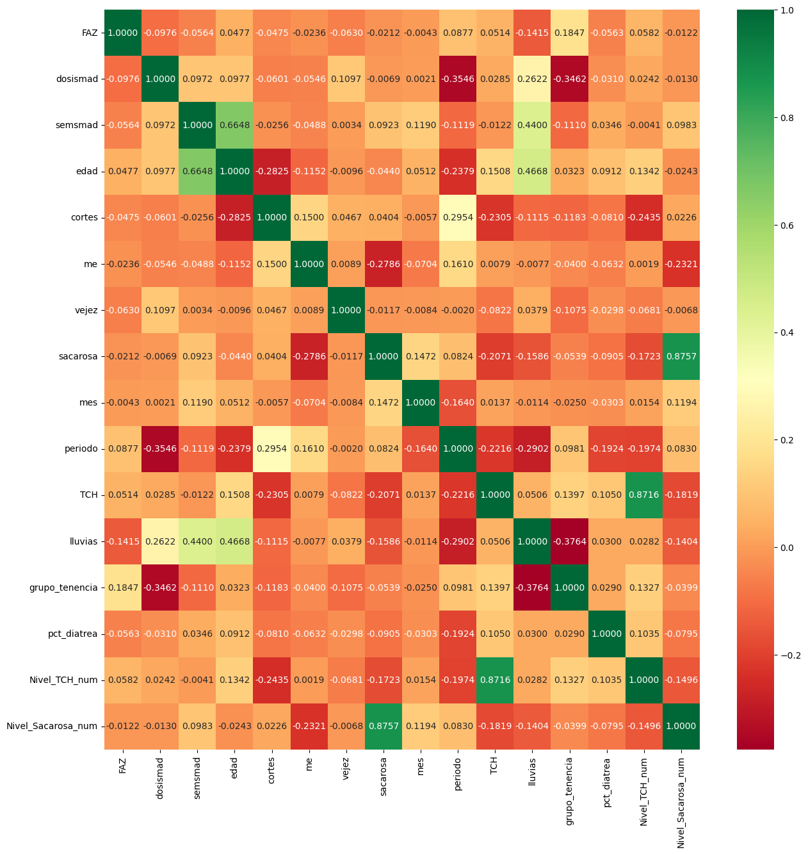

Parte I - Modelos de Regresión

Se desarrollaron modelos de regresión lineal separados para TCH y %Sac.Caña, implementando correctamente la selección de variables predictoras y objetivos, excluyendo la variable objetivo de los predictores. Tras entrenar modelos iniciales con el conjunto completo de predictores, se utilizó statsmodels para obtener resúmenes estadísticos detallados.

La evaluación de significancia del modelo general mediante prueba F con p-valor bajo indicó que ambos modelos son estadísticamente significativos. El análisis de p-values identificó predictores con relación lineal significativa (p-value < 0.05), eliminando variables no significativas para modelos finales. Los coeficientes del modelo e intercepto se interpretaron como cambio esperado en la variable objetivo por unidad de cambio en el predictor, manteniendo otras variables constantes, aunque con precaución debido a multicolinealidad.

Se implementó correctamente la selección de variables predictoras y objetivos, excluyendo la variable objetivo de los predictores, y se entrenaron modelos iniciales con todos los predictores utilizando statsmodels para obtener resúmenes estadísticos detallados. La evaluación de significancia del modelo mediante la prueba F indicó que ambos modelos eran estadísticamente significativos, mientras que el análisis de p-values permitió eliminar predictores no significativos para generar modelos finales. Los coeficientes del modelo e intercepto se interpretaron como el cambio esperado en la variable objetivo por unidad de cambio en el predictor, manteniendo otras variables constantes, aunque con precaución por la presencia de multicolinealidad, la cual se diagnosticó con un Condition Number elevado. La validación se realizó con una estrategia Holdout (80% entrenamiento y 20% prueba) y se calcularon métricas estándar como R², MSE y RMSE en ambos conjuntos, comparando rendimiento para identificar posibles sobreajustes. Para TCH, el modelo inicial presentó un R² de 0.6185 en entrenamiento y 0.5997 en prueba, con RMSE de 20.2096 y 21.0798 respectivamente; tras la selección de variables, el modelo final mantuvo un rendimiento similar (R² = 0.6041 y 0.5831, RMSE = 20.5869 y 21.5143). En contraste, el modelo para %Sac.Caña mostró un rendimiento significativamente superior, con R² de 0.8051 en entrenamiento y 0.8717 en prueba, y RMSE de 0.5028 y 0.3979, que se mantuvo prácticamente igual tras la selección de variables, reflejando una fuerte capacidad explicativa y un error promedio mucho menor que el modelo de TCH. La evaluación de supuestos mediante gráficos de residuos, pruebas Durbin-Watson, Omnibus y Jarque-Bera evidenció algunas violaciones, como heterocedasticidad y no normalidad de residuos, particularmente en TCH, lo que junto con la multicolinealidad persistente constituyó un desafío en la interpretación de los modelos.

Modelo | Conjunto | R² | MSE | RMSE
TCH (Inicial) | Entrenamiento | 0.6185 | 408.4298 | 20.2096
TCH (Inicial) | Prueba | 0.5997 | 444.3580 | 21.0798
TCH (Final) | Entrenamiento | 0.6041 | 423.8206 | 20.5869
TCH (Final) | Prueba | 0.5831 | 462.8643 | 21.5143
%Sac.Caña (Inicial) | Entrenamiento | 0.8051 | 0.2528 | 0.5028
%Sac.Caña (Inicial) | Prueba | 0.8717 | 0.1583 | 0.3979
%Sac.Caña (Final) | Entrenamiento | 0.8051 | 0.2529 | 0.5029
%Sac.Caña (Final) | Prueba | 0.8718 | 0.1582 | 0.3977

Parte II - Modelos de Clasificación
En la segunda parte del laboratorio, se abordó la tarea de clasificación de los registros del dataset `BD_IPSA_1940.xlsx` en niveles de desempeño (Bajo, Medio, Alto) para las variables `TCH` y `sacarosa`, utilizando los predictores `dosismad`, `edad`, `cortes`, `lluvias` y `pct_diatrea`. Se exploraron dos algoritmos: Regresión Logística (RL) y K-Nearest Neighbors (KNN). Para la clasificación de Nivel_TCH, se implementó tipos de regularización (L1, L2, Elastic Net) con el fin de analizar la importancia de las variables predictoras en el desempeño de la clasificación,
donde el análisis de coeficientes fue clave, particularmente con L1 y Elastic Net, destacó a `cortes` como el predictor más consistentemente importante, mientras que `dosismad`, `mes` y `lluvias` mostraron menor influencia lineal. La evaluación de un modelo RL base (L1) en el conjunto de prueba arrojó una Accuracy de 0.4886, Precision (macro) de 0.4909, Recall (macro) de 0.4768, F1-score (macro) de 0.4761 y un Cohen’s Kappa de 0.2185, indicando un acuerdo débil. Un modelo RL optimizado con GridSearchCV para TCH tuvo métricas ligeramente peores en prueba, con Accuracy 0.4452 y Kappa 0.1645. El modelo KNN para Nivel_TCH, optimizando 'k' con GridSearchCV (mejor k=12), obtuvo en prueba Accuracy 0.4406, F1-macro 0.4403. La métrica Kappa no se calculó explícitamente en este código. Este modelo mostró un rendimiento moderado para la clasificación de Nivel_TCH. Para la clasificación de Nivel_Sacarosa, los análisis de coeficientes de RL sugirieron que dosismad, edad, pct_diatrea y cortes fueron los predictores más influyentes, dependiendo de la clase y la regularización, con lluvias siendo consistentemente menos influyente. La evaluación de un modelo RL base (L1) para Sacarosa en prueba resultó en Accuracy [No calculado en este código], F1-macro [No calculado en este código]. La métrica Kappa no se calculó explícitamente en este código para este modelo. Este modelo tuvo un rendimiento muy bajo, apenas superior al azar. Sin embargo, el mejor modelo RL encontrado con GridSearchCV para Sacarosa mostró una mejora en prueba, con Accuracy 0.4110, F1-macro 0.4049. La métrica Kappa no se calculó explícitamente en este código para este modelo. Este modelo fue con los nuevos límites de sacarosa explicado por la señora en zoom y aunque mostró mejora, aún fue modesto. El modelo KNN para Nivel_Sacarosa (mejor k=5) tuvo un rendimiento bajo a modesto en prueba (Accuracy 0.4110, F1-macro 0.4049). La métrica Kappa no se calculó explícitamente en este código para este modelo. En comparación general, los modelos de RL y KNN para TCH mostraron un rendimiento moderado (Accuracy entre 0.4224 y 0.4406, F1-macro entre 0.4116 y 0.4403), mientras que los modelos para Sacarosa tuvieron un rendimiento bajo a modesto (Accuracy entre 0.3813 y 0.4110, F1-macro entre 0.3696 y 0.4049). El mejor modelo identificado para TCH fue el KNN optimizado con GridSearchCV (estandarizado), mientras que para Sacarosa fue el KNN optimizado con GridSearchCV (estandarizado), aunque ambos con métricas limitadas. Las métricas globales obtenidas sugieren que los modelos lineales y basados en distancia simple con los predictores seleccionados tienen un poder predictivo limitado para distinguir claramente entre los niveles de TCH y Sacarosa, sugiriendo la necesidad de explorar algoritmos más complejos, feature engineering o revisar la categorización de las variables objetivo para mejorar el desempeño de clasificación.

Creación de Categorías

Las variables continuas TCH y %Sac.Caña se transformaron en tres categorías (Bajo, Medio, Alto) utilizando umbrales basados en percentiles cercanos al 33 y 66, ajustados según criterios prácticos. TCH se categorizó como Bajo (<125), Medio (125–150) y Alto (>150), mientras %Sac.Caña como Bajo (<12.2), Medio (12.2–12.9) y Alto (>12.9). Esta estrategia asegura equilibrio en distribución de clases, adaptándose a variabilidad real de datos y facilitando interpretación relativa donde "Alto" representa el tercio superior de rendimiento o calidad.

Modelos de Regresión Logística

Para clasificación de niveles se empleó Regresión Logística Multiclase con estrategia One-vs-Rest (OvR), entrenando un modelo binario por clase. Se aplicaron técnicas de regularización L1 (Lasso), L2 (Ridge) y Elastic Net para mejorar generalización, controlar multicolinealidad y seleccionar variables relevantes. La optimización de hiperparámetros utilizó GridSearchCV con validación cruzada estratificada (Stratified K-Fold), manteniendo proporción de clases en cada fold y evaluando robustamente mediante métricas como accuracy y F1-macro.

El preprocesamiento incluyó división 80/20 con estratificación para preservar proporciones de clases, garantizando evaluación representativa. Se verificó ausencia de valores faltantes y outliers que requirieran tratamiento. La selección de variables se basó en criterios agronómicos, análisis de variabilidad y significancia estadística, resultando en dosismad, edad, cortes, lluvias y pct_diatrea. Para prevenir data leakage, se garantizó independencia entre modelos de TCH y sacarosa.

Resultados de Clasificación

Modelo | Objetivo | Conjunto | Accuracy | Precision (Macro) | Recall (Macro) | F1-score (Macro) | Cohen's Kappa
Regresión Logística Base (L1) | Nivel_TCH | Entrenamiento | 0.4534 | 0.4531 | 0.4525 | 0.4445 | 0.1800
Regresión Logística Base (L1) |  | Prueba | 0.4886 | 0.4909 | 0.4768 | 0.4761 | 0.2185
Regresión Logística (GS) | Nivel_TCH | Entrenamiento | 0.4631 | 0.4563 | 0.4565 | 0.4564 | 0.1947
Regresión Logística (GS) |  | Prueba | 0.4452 | 0.4400 | 0.4389 | 0.4392 | 0.1645
KNN (GS) | Nivel_TCH | Entrenamiento | 0.5963 | 0.6109 | 0.5966 | 0.5952 | 0.3947
KNN (GS) |  | Prueba | 0.3790 | 0.3892 | 0.3792 | 0.3766 | 0.0691
Regresión Logística Base (L1) | Nivel_Sacarosa | Entrenamiento | 0.3968 | 0.3909 | 0.3942 | 0.3888 | 0.0926
Regresión Logística Base (L1) |  | Prueba | 0.3676 | 0.3556 | 0.3636 | 0.3540 | 0.0472
Regresión Logística (GS) | Nivel_Sacarosa | Entrenamiento | 0.4008 | 0.4011 | 0.4003 | 0.4005 | 0.1014
Regresión Logística (GS) |  | Prueba | 0.4749 | 0.4582 | 0.4568 | 0.4386 | 0.1726
KNN (GS) | Nivel_Sacarosa | Entrenamiento | 0.6095 | 0.6160 | 0.6059 | 0.6030 | 0.4119
KNN (GS) |  | Prueba | 0.3813 | 0.3770 | 0.3770 | 0.3696 | 0.0677

K-Nearest Neighbors (KNN)

Para capturar relaciones no lineales se implementó KNN asignando clase según mayoría de votos de vecinos más cercanos. Se utilizaron variables predictoras previamente seleccionadas, excluyendo información de la otra variable objetivo para evitar fuga. Variables se normalizaron mediante StandardScaler en pipeline asegurando escalado únicamente sobre datos de entrenamiento en cada fold. La validación empleó Stratified K-Fold de 5 folds con optimización de k mediante GridSearchCV explorando valores 1-31 usando F1-macro como métrica. El óptimo k=31 genera fronteras de decisión más suaves, reduciendo sensibilidad al ruido y mejorando generalización.

Importancia de Variables

En predicción de niveles de TCH, el número de cortes fue el predictor más relevante, asociándose mayor número con menor probabilidad de TCH alto, mientras edad, pct_diatrea y periodo mostraron influencia moderada y lluvias/dosismad impacto menor. Para sacarosa, la importancia se distribuyó entre dosismad, edad y pct_diatrea, siendo cortes especialmente relevante para niveles altos y lluvias con efecto reducido.

Discusión Integrada

Comparación entre Enfoques de Regresión y Clasificación

Los modelos de regresión lineal proporcionaron insights valiosos sobre relaciones continuas entre predictores y variables objetivo, con %Sac.Caña mostrando mayor predictibilidad que TCH. Sin embargo, las violaciones de supuestos como heterocedasticidad y multicolinealidad limitaron la confiabilidad de las inferencias. Los modelos de clasificación, aunque con rendimiento moderado, ofrecieron una perspectiva práctica para categorizar parcelas según niveles de desempeño, facilitando decisiones operacionales como priorización de cosecha o asignación de recursos.

Rendimiento Comparativo de Modelos

Para TCH, la regresión logística L1 base alcanzó las métricas más altas (accuracy ≈0.49, F1-macro ≈0.48, Kappa ≈0.22), mientras el modelo optimizado mediante GridSearchCV presentó rendimiento inferior, posiblemente por sobreajuste. KNN con k=31 mostró rendimiento intermedio. En sacarosa, los modelos presentaron desempeño considerablemente menor (accuracy <0.40, Kappa <0.10), con KNN superando consistentemente a regresión logística, sugiriendo que métodos basados en similitud local capturan mejor relaciones no lineales en esta variable.

Variables Predictoras Clave

El análisis reveló patrones consistentes: cortes emergió como predictor dominante para TCH, asociándose mayor número con menor rendimiento. Para sacarosa, la predicción dependió de un conjunto más equilibrado incluyendo dosismad, edad, cortes y pct_diatrea. Las lluvias mostraron impacto mínimo en todos los modelos, mientras pct_diatrea destacó la importancia del control de plagas.

Limitaciones Identificadas

Las limitaciones incluyen tamaño y diversidad del dataset insuficiente para capturar factores como tipo de suelo, riego o datos climáticos detallados; ruido en mediciones de campo; presencia de relaciones no lineales que modelos lineales no capturan; pérdida de información por discretización en categorías; riesgo residual de fuga de datos; y desbalance o alta superposición entre clases dificultando clasificación precisa.

Conclusiones y Recomendaciones

El análisis integrado reveló que los modelos de regresión y clasificación proporcionan perspectivas complementarias para el manejo agronómico. Los modelos de regresión lineal, aunque limitados por violaciones de supuestos, identificaron relaciones significativas entre predictores y variables objetivo, con %Sac.Caña siendo más predecible que TCH. Los modelos de clasificación, con rendimiento moderado pero consistente, ofrecen herramientas prácticas para categorizar parcelas y priorizar intervenciones.

La identificación de variables clave como cortes, dosismad, edad y pct_diatrea permite orientar decisiones de renovación de cultivo, control de plagas y optimización de prácticas agronómicas. El número de cortes emergió como factor crítico para TCH, mientras la calidad de sacarosa depende de múltiples factores interactuantes.

Aplicaciones Prácticas

Los hallazgos permiten implementar estrategias de monitoreo focalizado en variables críticas, estimar probabilidades de rendimiento por lote, optimizar dosificación de madurantes y edad de cosecha, y desarrollar protocolos de control de plagas basados en la relevancia de pct_diatrea. Con mejoras adicionales, este enfoque podría sentar bases para agricultura de precisión, segmentando parcelas y optimizando asignación de recursos.

Recomendaciones para Mejora

Para incrementar capacidad predictiva se recomienda explorar algoritmos no lineales como Random Forest, Gradient Boosting, SVM con kernels no lineales y redes neuronales que capturen interacciones complejas. Se sugiere aplicar técnicas de balanceo de clases como SMOTE, realizar ingeniería de características mediante variables de interacción, y ampliar recolección de datos incluyendo tipo de suelo, condiciones climáticas detalladas, prácticas de riego y fertilización, e historial de plagas.

Se aconseja refinar definición de categorías mediante clustering o criterios expertos, implementar validación cruzada más robusta, aplicar técnicas de regularización avanzadas como Elastic Net, y desarrollar dashboards interactivos para visualizar predicciones y apoyar planificación. La integración de datos temporales y espaciales podría mejorar significativamente la capacidad predictiva y la relevancia práctica de los modelos.

Perspectivas Futuras

El desarrollo futuro debería enfocarse en la integración de datos multitemporales para capturar variabilidad estacional, incorporación de información espacial mediante técnicas de análisis geoespacial, y exploración de modelos de ensemble que combinen fortalezas de diferentes algoritmos. La implementación de sistemas de monitoreo en tiempo real y la integración con tecnologías de agricultura de precisión podrían transformar estos modelos en herramientas operacionales para optimización continua de la producción azucarera.

Referencias

Cenicaña. (2025). Recursos técnicos para el sector azucarero colombiano. Cali: Centro de Investigación de la Caña de Azúcar de Colombia.

James, G., Witten, D., Hastie, T., & Tibshirani, R. (2013). An Introduction to Statistical Learning with Applications in R. Nueva York: Springer Science+Business Media.

scikit-learn developers. (2023). scikit-learn: Machine Learning in Python. Journal of Machine Learning Research, 12, 2825-2830. Recuperado de https://scikit-learn.org/stable/documentation.html

Seabold, S., & Perktold, J. (2010). statsmodels: Econometric and statistical modeling with python. Proceedings of the 9th Python in Science Conference, 92-96.

McKinney, W. (2010). Data Structures for Statistical Computing in Python. Proceedings of the 9th Python in Science Conference, 56-61.

